Примерное цикличное меню на обеды с визуализацией для учащихся 1-4 классов общеобразовательных школ 1.04.2025г.

|  |  |  |  |  |  |  |  |  |  |  |  |  |
| --- | --- | --- | --- | --- | --- | --- | --- | --- | --- | --- | --- | --- |
| Школа | | МБОУ "Ковылкинская СОШ №2" | | | | Утвердил: | должность | директор | | | |  |
| **Типовое примерное меню приготавливаемых блюд** | | | | | |  | фамилия | Горбунова | | | |  |
| Возрастная категория | | | | 7-11 лет | |  | дата | 1 | 4 | 2025 |  |  |
|  |  |  |  |  | |  |  | *день* | *месяц* | *год* |  |  |
| **Неделя** | **День недели** | **Прием пищи** | **Раздел меню** | **Блюда** | **Вес блюда, г** | | **Белки** | **Жиры** | **Углеводы** | **Калорийность** | **№ рецептуры** | **Цена** |
| 1 | 1 | Обед | закуска | Икра овощная | | 60 | 1 | 5 | 5 | 82 |  |  |
|  |  |  | 1 блюдо | Щи из свежей капусты на бульоне | | 200 | 2 | 5 | 9 | 86 | 88/2011 |  |
|  |  |  | 2 блюдо | Плов из мяса птицы | | 240 | 20 | 22 | 43 | 452 | 291 |  |
|  |  |  | гарнир |  | |  |  |  |  |  |  |  |
|  |  |  | напиток | Компот из сухофруктов | | 180 | 0 | 0 | 12 | 75 | 348 |  |
|  |  |  | хлеб бел. | Хлеб пшеничный | | 20 | 2 | 0 | 10 | 47 |  |  |
|  |  |  | хлеб черн. | Хлеб ржано-пшеничный | | 20 | 2 | 1 | 10 | 52 |  |  |
|  |  |  |  |  | |  |  |  |  |  |  |  |
|  |  |  |  |  | |  |  |  |  |  |  | 93,94 |
|  |  |  | *итого* |  | | 720 | 25,701 | 33,204 | 89,828 | 793,023 |  | 93,94 |

|  |  |  |  |  |  |  |  |  |  |  |  |  |  |  |  |  |  |  |
| --- | --- | --- | --- | --- | --- | --- | --- | --- | --- | --- | --- | --- | --- | --- | --- | --- | --- | --- |
| **Неделя** | **День недели** | | | **Прием пищи** | | **Раздел меню** | **Блюда** | **Вес блюда, г** | **Белки** | **Жиры** | | **Углеводы** | **Калорийность** | | **№ рецептуры** | | | **Цена** |
| 1 | | 2 | Обед | | закуска | | Салат из свеклы отварной | 60 | 1 | 3 | 5 | | | 51 | |  |  | |
|  | |  |  | | 1 блюдо | | Суп гороховый на бульоне | 200 | 8 | 6 | 15 | | | 140 | | 102 |  | |
|  | |  |  | | 2 блюдо | | Рыба, запеченная в омлете | 90 | 16 | 14 | 2 | | | 185 | | 249 |  | |
|  | |  |  | | гарнир | | Каша рисовая рассыпчатая | 150 | 4 | 4 | 33 | | | 187 | | 171 |  | |
|  | |  |  | | напиток | | Компот ассорти | 180 | 0 | 0 | 13 | | | 57 | | 242 |  | |
|  | |  |  | | хлеб бел. | | Хлеб пшеничный | 20 | 2 | 0 | 10 | | | 47 | |  |  | |
|  | |  |  | | хлеб черн. | | Хлеб ржано-пшеничный | 20 | 2 | 1 | 10 | | | 52 | |  |  | |
|  | |  |  | |  | |  |  |  |  |  | | |  | |  |  | |
|  | |  |  | |  | |  |  |  |  |  | | |  | |  | 93,94 | |
|  | |  |  | | *итого* | |  | 720 | 31,559 | 27,622 | 87,535 | | | 719,537 | |  | 93,94 | |

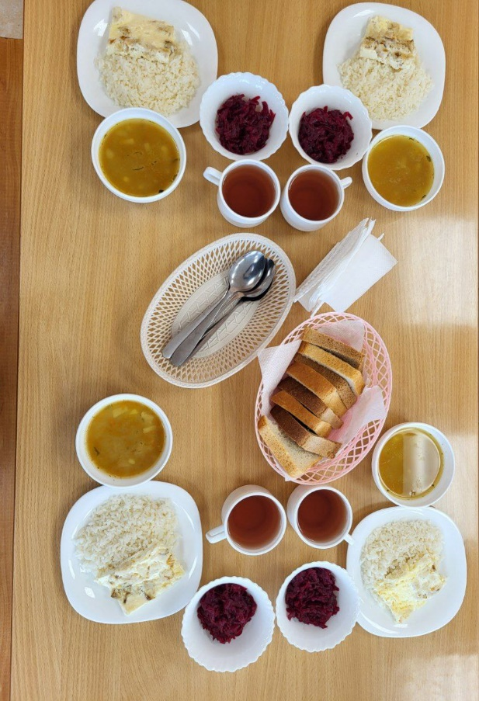

|  |  |  |  |  |  |  |  |  |  |  |  |  |  |  |  |  |
| --- | --- | --- | --- | --- | --- | --- | --- | --- | --- | --- | --- | --- | --- | --- | --- | --- |
| **Неделя** | **День недели** | **Прием пищи** | **Раздел меню** | **Блюда** | | **Вес блюда, г** | **Белки** | | **Жиры** | | | **Углеводы** | **Калорийность** | | **№ рецептуры** | **Цена** |
| 1 | 3 | Обед | закуска | | Салат картофельный с морковью | 60 | | 3 | | 4 | 6 | | | 67 | 40 |  |
|  |  |  | 1 блюдо | | Борщ из свежей капусты со сметаной на бульоне | 200 | | 4 | | 5 | 10 | | | 99 | 82 |  |
|  |  |  | 2 блюдо | | Пельмени | 185 | | 14 | | 32 | 50 | | | 555 | 392 |  |
|  |  |  | напиток | | Чай с сахаром | 200 | | 0 | | 0 | 13 | | | 53 | 376 |  |
|  |  |  | хлеб бел. | | Хлеб пшеничный | 30 | | 2 | | 0 | 15 | | | 71 |  |  |
|  |  |  | хлеб черн. | | Хлеб ржано-пшеничный | 30 | | 3 | | 1 | 14 | | | 78 |  |  |
|  |  |  |  | |  |  | |  | |  |  | | |  |  |  |
|  |  |  |  | |  |  | |  | |  |  | | |  |  | 93,94 |
|  |  |  | *итого* | |  | 705 | | 26,293 | | 41,947 | 109,01 | | | 922,623 |  | 93,94 |

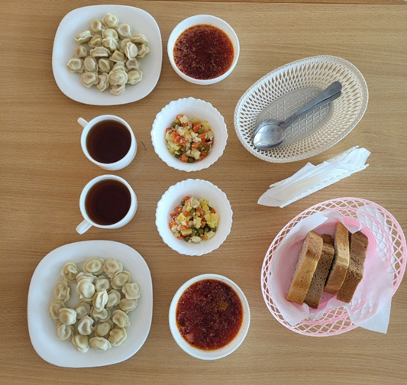

|  |  |  |  |  |  |  |  |  |  |  |  |  |  |  |  |  |  |  |
| --- | --- | --- | --- | --- | --- | --- | --- | --- | --- | --- | --- | --- | --- | --- | --- | --- | --- | --- |
| **Неделя** | | **День недели** | | **Прием пищи** | **Раздел меню** | **Блюда** | **Вес блюда, г** | **Белки** | | | **Жиры** | **Углеводы** | | **Калорийность** | | **№ рецептуры** | | **Цена** |
| 1 | 4 | | Обед | | закуска | Винегрет овощной | 60 | | 1 | 4 | | | 5 | 61 | 67 | |  | |
|  |  | |  | | 1 блюдо | Рассольник московский на бульоне | 200 | | 2 | 4 | | | 13 | 97 | 96 | |  | |
|  |  | |  | | 2 блюдо | Жаркое по-домашнему | 240 | | 17 | 20 | | | 28 | 362 | 259 | |  | |
|  |  | |  | | гарнир |  |  | |  |  | | |  |  |  | |  | |
|  |  | |  | | напиток | Напиток из плодов шиповника | 180 | | 0 | 0 | | | 15 | 68 | 398 | |  | |
|  |  | |  | | хлеб бел. | Хлеб пшеничный | 20 | | 2 | 0 | | | 10 | 47 |  | |  | |
|  |  | |  | | хлеб черн. | Хлеб ржано-пшеничный | 20 | | 2 | 1 | | | 10 | 52 |  | |  | |
|  |  | |  | |  |  |  | |  |  | | |  |  |  | |  | |
|  |  | |  | |  |  |  | |  |  | | |  |  |  | | 93,94 | |
|  |  | |  | | *итого* |  | 720 | | 23,768 | 29,51 | | | 80,314 | 687,347 |  | | 93,94 | |

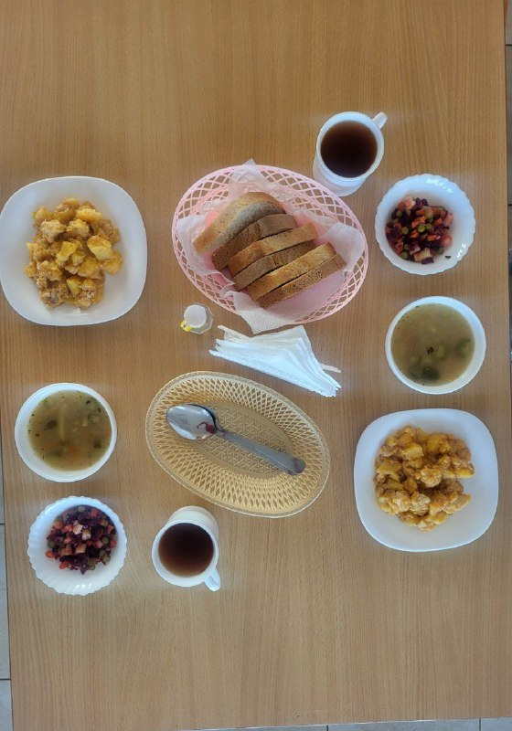

|  |  |  |  |  |  |  |  |  |  |  |  |  |  |  |  |  |  |  |  |
| --- | --- | --- | --- | --- | --- | --- | --- | --- | --- | --- | --- | --- | --- | --- | --- | --- | --- | --- | --- |
| **Неделя** | **День недели** | **Прием пищи** | | | **Раздел меню** | **Блюда** | **Вес блюда, г** | | **Белки** | | | **Жиры** | **Углеводы** | | **Калорийность** | **№ рецептуры** | | | **Цена** |
| 1 | 5 | | Обед | закуска | | Помидоры соленые порционные | | 60 | | 1 | 0 | | | 1 | 8 | |  |  | |
|  |  | |  | 1 блюдо | | Суп с вермишелью на бульоне | | 200 | | 4 | 2 | | | 10 | 76 | | 103 |  | |
|  |  | |  | 2 блюдо | | Котлеты рубленые из мяса | | 90 | | 13 | 21 | | | 14 | 289 | | 294 |  | |
|  |  | |  | гарнир | | Пюре из бобовых с маслом | | 150 | | 17 | 4 | | | 36 | 251 | | 304 |  | |
|  |  | |  | напиток | | Чай с сахаром | | 180 | | 0 | 0 | | | 12 | 49 | | 376 |  | |
|  |  | |  | хлеб бел. | | Хлеб пшеничный | | 20 | | 2 | 0 | | | 10 | 47 | |  |  | |
|  |  | |  | хлеб черн. | | Хлеб ржано-пшеничный | | 20 | | 2 | 1 | | | 10 | 52 | |  |  | |
|  |  | |  |  | |  | |  | |  |  | | |  |  | |  | 93,94 | |
|  |  | |  | *итого* | |  | | 720 | | 38,28 | 28,056 | | | 92,189 | 771,911 | |  | 93,94 | |

|  |  |  |  |  |  |  |  |  |  |  |  |  |  |  |  |
| --- | --- | --- | --- | --- | --- | --- | --- | --- | --- | --- | --- | --- | --- | --- | --- |
| **Неделя** | **День недели** | **Прием пищи** | **Раздел меню** | **Блюда** | | **Вес блюда, г** | | **Белки** | **Жиры** | | **Углеводы** | **Калорийность** | **№ рецептуры** | | **Цена** |
| 2 | 1 | Обед | закуска | | Икра овощная | | 60 | 1 | | 5 | 5 | 82 |  |  | |
|  |  |  | 1 блюдо | | Суп картофельный с крупой | | 200 | 2 | | 2 | 12 | 76 | 101 |  | |
|  |  |  | 2 блюдо | | Гуляш из птицы | | 90 | 15 | | 11 | 3 | 176 | 260 |  | |
|  |  |  | гарнир | | Макаронные изделия отварные | | 150 | 6 | | 4 | 41 | 222 | 202 |  | |
|  |  |  | напиток | | Компот ассорти | | 200 | 0 | | 0 | 14 | 62 | 342 |  | |
|  |  |  | хлеб бел. | | Хлеб пшеничный | | 20 | 2 | | 0 | 10 | 47 |  |  | |
|  |  |  | хлеб черн. | | Хлеб ржано-пшеничный | | 20 | 2 | | 1 | 10 | 52 |  |  | |
|  |  |  |  | |  | |  |  | |  |  |  |  | 93,94 | |
|  |  |  | *итого* | |  | | 740 | 26,991 | | 23,479 | 95,183 | 717,027 |  | 93,94 | |

|  |  |  |  |  |  |  |  |  |  |  |  |  |  |
| --- | --- | --- | --- | --- | --- | --- | --- | --- | --- | --- | --- | --- | --- |
| **Неделя** | **День недели** | **Прием пищи** | **Раздел меню** | **Блюда** | **Вес блюда, г** | | **Белки** | **Жиры** | **Углеводы** | **Калорийность** | **№ рецептуры** | | **Цена** |
| 2 | 2 | Обед | закуска | Салат картофельный с морковью | | 60 | 3 | 4 | 6 | 67 | 40 |  | |
|  |  |  | 1 блюдо | Борщ из свежей капусты со сметаной на бульоне | | 200 | 4 | 5 | 10 | 99 | 82 |  | |
|  |  |  | 2 блюдо | Тефтели мясные с томатным соусом | | 120 | 11 | 22 | 16 | 303 | 279 |  | |
|  |  |  | гарнир | Каша гречневая вязкая | | 150 | 5 | 5 | 21 | 140 | 173 |  | |
|  |  |  | напиток | Чай с сахаром | | 180 | 0 | 0 | 12 | 49 | 376 |  | |
|  |  |  | хлеб бел. | Хлеб пшеничный | | 20 | 2 | 0 | 10 | 47 |  |  | |
|  |  |  | хлеб черн. | Хлеб ржано-пшеничный | | 20 | 2 | 1 | 10 | 52 |  |  | |
|  |  |  | итого |  | | 750 | 26,325 | 36,046 | 84,771 | 757,942 |  | 93,94 | |

|  |  |  |  |  |  |  |  |  |  |  |  |  |  |
| --- | --- | --- | --- | --- | --- | --- | --- | --- | --- | --- | --- | --- | --- |
| **Неделя** | **День недели** | **Прием пищи** | **Раздел меню** | **Блюда** | **Вес блюда, г** | | **Белки** | **Жиры** | **Углеводы** | **Калорийность** | **№ рецептуры** | | **Цена** |
| 2 | 3 | Обед | закуска | Винегрет овощной | | 60 | 1 | 4 | 5 | 60 | 67 |  | |
|  |  |  | 1 блюдо | Щи из свежей капусты на бульоне | | 200 | 2 | 5 | 9 | 86 | 88/2011 |  | |
|  |  |  | 2 блюдо | Плов из мяса птицы | | 240 | 20 | 22 | 43 | 452 | 291 |  | |
|  |  |  | гарнир |  | |  |  |  |  |  |  |  | |
|  |  |  | напиток | Напиток из плодов шиповника | | 180 | 0 | 0 | 15 | 68 | 398 |  | |
|  |  |  | хлеб бел. | Хлеб пшеничный | | 20 | 2 | 0 | 10 | 47 |  |  | |
|  |  |  | хлеб черн. | Хлеб ржано-пшеничный | | 20 | 2 | 1 | 10 | 52 |  |  | |
|  |  |  | итого |  | | 720 | 25,913 | 32,043 | 91,723 | 765,167 |  | 93,94 | |

|  |  |  |  |  |  |  |  |  |  |  |  |  |  |
| --- | --- | --- | --- | --- | --- | --- | --- | --- | --- | --- | --- | --- | --- |
| **Неделя** | **День недели** | **Прием пищи** | **Раздел меню** | **Блюда** | **Вес блюда, г** | **Белки** | **Жиры** | **Углеводы** | **Калорийность** | | **№ рецептуры** | | **Цена** |
| 2 | 4 | Обед | закуска | Салат из свеклы с яблоками | 60 | 1 | 4 | 7 | 68 | 54 | |  | |
|  |  |  | 1 блюдо | Суп гороховый на бульоне | 200 | 8 | 6 | 15 | 140 | 102 | |  | |
|  |  |  | 2 блюдо | Котлеты рубленные из мяса птицы | 90 | 11 | 17 | 15 | 250 | 294 | |  | |
|  |  |  | гарнир | Картофельное пюре | 150 | 3 | 4 | 23 | 142 | 128 | |  | |
|  |  |  | напиток | Компот из сухофруктов | 180 | 0 |  | 12 | 50 | 348 | |  | |
|  |  |  | хлеб бел. | Хлеб пшеничный | 20 | 2 | 0 | 10 | 47 |  | |  | |
|  |  |  | хлеб черн. | Хлеб ржано-пшеничный | 20 | 2 | 1 | 10 | 52 |  | |  | |
|  |  |  | *итого* |  | 720 | 26,453 | 31,308 | 92,266 | 749,016 |  | | 93,94 | |

|  |  |  |  |  |  |  |  |  |  |  |  |  |  |  |  |
| --- | --- | --- | --- | --- | --- | --- | --- | --- | --- | --- | --- | --- | --- | --- | --- |
| **Неделя** | **День недели** | **Прием пищи** | **Раздел меню** | **Блюда** | | **Вес блюда, г** | | **Белки** | **Жиры** | **Углеводы** | **Калорийность** | **№ рецептуры** | | | **Цена** |
| 2 | 5 | Обед | закуска | Помидоры соленые порционные | 60 | | 1 | | 0 | 1 | 8 | |  |  | |
|  |  |  | 1 блюдо | Суп с вермишелью на бульоне | 200 | | 4 | | 2 | 10 | 76 | | 103 |  | |
|  |  |  | 2 блюдо | Биточки мясные с томатным соусом | 120 | | 13 | | 26 | 16 | 343 | | 268 |  | |
|  |  |  | гарнир | Каша рисовая рассыпчатая | 150 | | 4 | | 3 | 33 | 187 | | 171 |  | |
|  |  |  | напиток | Чай с сахаром | 180 | | 0 | | 0 | 12 | 49 | | 376 |  | |
|  |  |  | хлеб бел. | Хлеб пшеничный | 20 | | 2 | | 0 | 10 | 47 | |  |  | |
|  |  |  | хлеб черн. | Хлеб ржано-пшеничный | 20 | | 2 | | 1 | 10 | 52 | |  |  | |
|  |  |  | *итого* |  | 750 | | 25,083 | | 32,421 | 91,079 | 762,383 | |  | 93,94 | |